La Biblioteca dell’Operatore Sociale
rubrica quindicinale di recensioni librarie

a cura di Francesco Bova

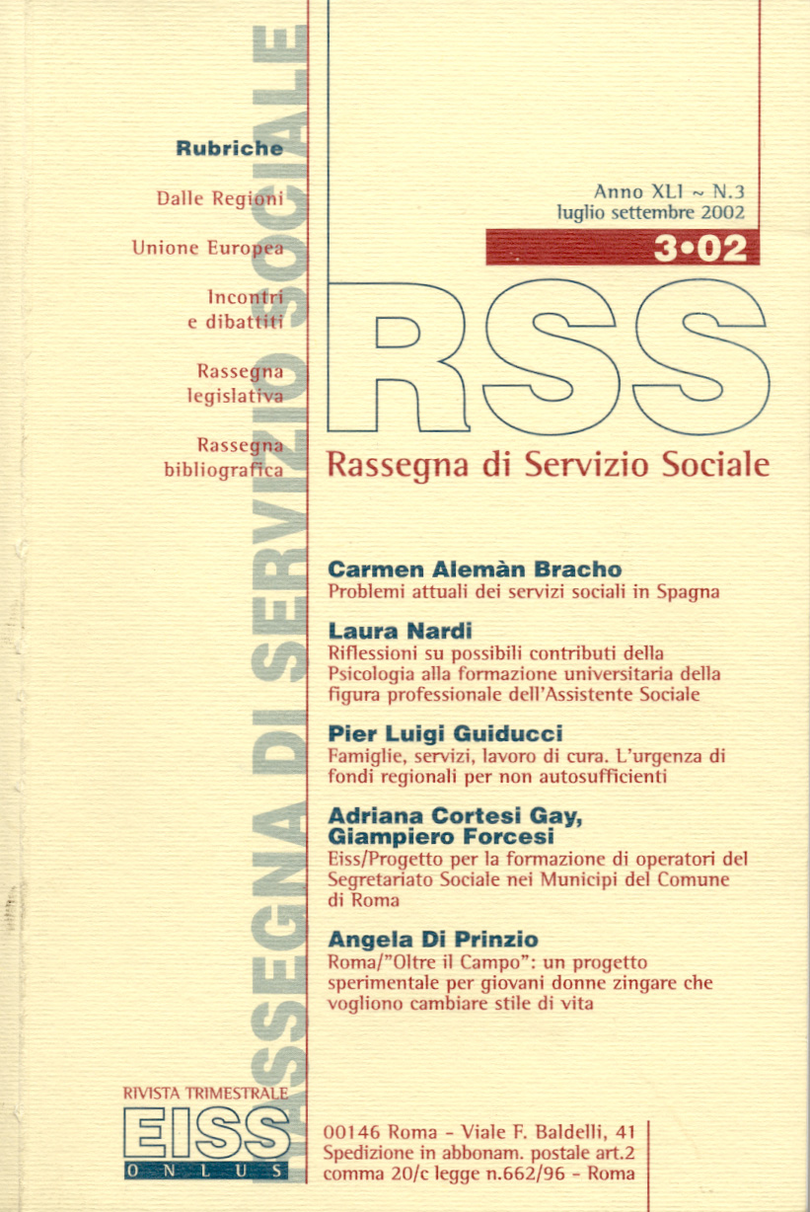
Sul numero 3 - Anno XLI 2002 della rivista trimestrale Rassegna di Servizio Sociale edita a Roma dall’EISS – ente italiano di servizio sociale – e dall’Università degli Studi di Roma Tre – pp. 172 – Euro 11,36 - è stato pubblicato integralmente il progetto del Comune, della Provincia di Cremona e delle associazioni del terzo settore per sostenere la rete dei centri sociali e le reti informali del buon vicinato a favore degli anziani e delle famiglie fragili di Cremona.
La rivista, diretta da Giuseppe Rizzo, ha un comitato di direzione molto autorevole per la presenza di studiosi ed esperti delle politiche sociali a livello nazionale e internazionale e da un nutrito gruppo di corrispondenti regionali. La rivista è articolata in diverse sezioni: gli Studi, l’Osservatorio e le Rubriche. Negli Studi sono pubblicati i lavori che richiedono un maggiore respiro e una profondità di analisi sui temi classici o emergenti delle politiche sociali; l’Osservatorio è la vetrina della progettazione e della sperimentazione dei servizi; le Rubriche, invece, sono dedicate alla corrispondenza regionale, agli incontri e ai dibattiti, alle recensioni librarie e alle novità legislative e ai lavori dell’Unione Europea.
Sempre sul numero 3 si segnala il lavoro di Pier Luigi Guiducci su Famiglie, servizi e lavoro di cura con il quale viene affrontato il problema delle persone non autosufficienti, i loro diritti e la corretta applicazione del decreto sui LEA, Livelli Essenziali di Assistenza. Il testo di Guiducci, su questo tema fondamentale che impegna il nuovo sistema di protezione sociale, riprende le sei sfide di Cristiano Gori e di Costanzo Ranci dell’IRS e del Politecnico di Milano e, inoltre, fa una comparazione tra i titoli sociali della Regione Lombardia con quelli dell’ Emilia Romagna e tra le caratteristiche degli assegni di cura con i voucher.
Interessante lo studio di Ruggero Capra La valutazione dinamica della situazione e il suo significato prognostico dell’intervento sociale, con il quale l’autore teorizza e presenta strumenti operativi per la valutazione e la progettazione (assessment) durante il lavoro dell’operatore sociale. Come accertare un bisogno e come valutare una situazione di un utente. Capra presenta una griglia di le tura e alcuni fuochi di attenzione per orientare l’azione dell’operatore sociale.
L’abbonamento per il 2003 a 4 numeri della rivista Rassegna di Servizio Sociale è di 38 Euro e di 32 Euro per gli operatori sociali, inviando l’importo tramite assegno bancario o su ccp 26690008 intestato a Rassegna di Servizio Sociale, oo146 Roma – v.le F. Balzelli 41 –
Inoltre l’EISS dispone di alcune collane editoriale, tra cui “Sociologia, Teoria e Metodologia del Servizio Sociale” e “Sussidi didattici”. Si segnala, tra gli altri titoli, il volume curato da E. Sgroi, S. Rizza e L. Gui “Rapporto sulla situazione del servizio sociale in Italia” che può essere richiesto direttamente all’EISS.
I titoli sono visionabili anche sul sito www.eiss.it

